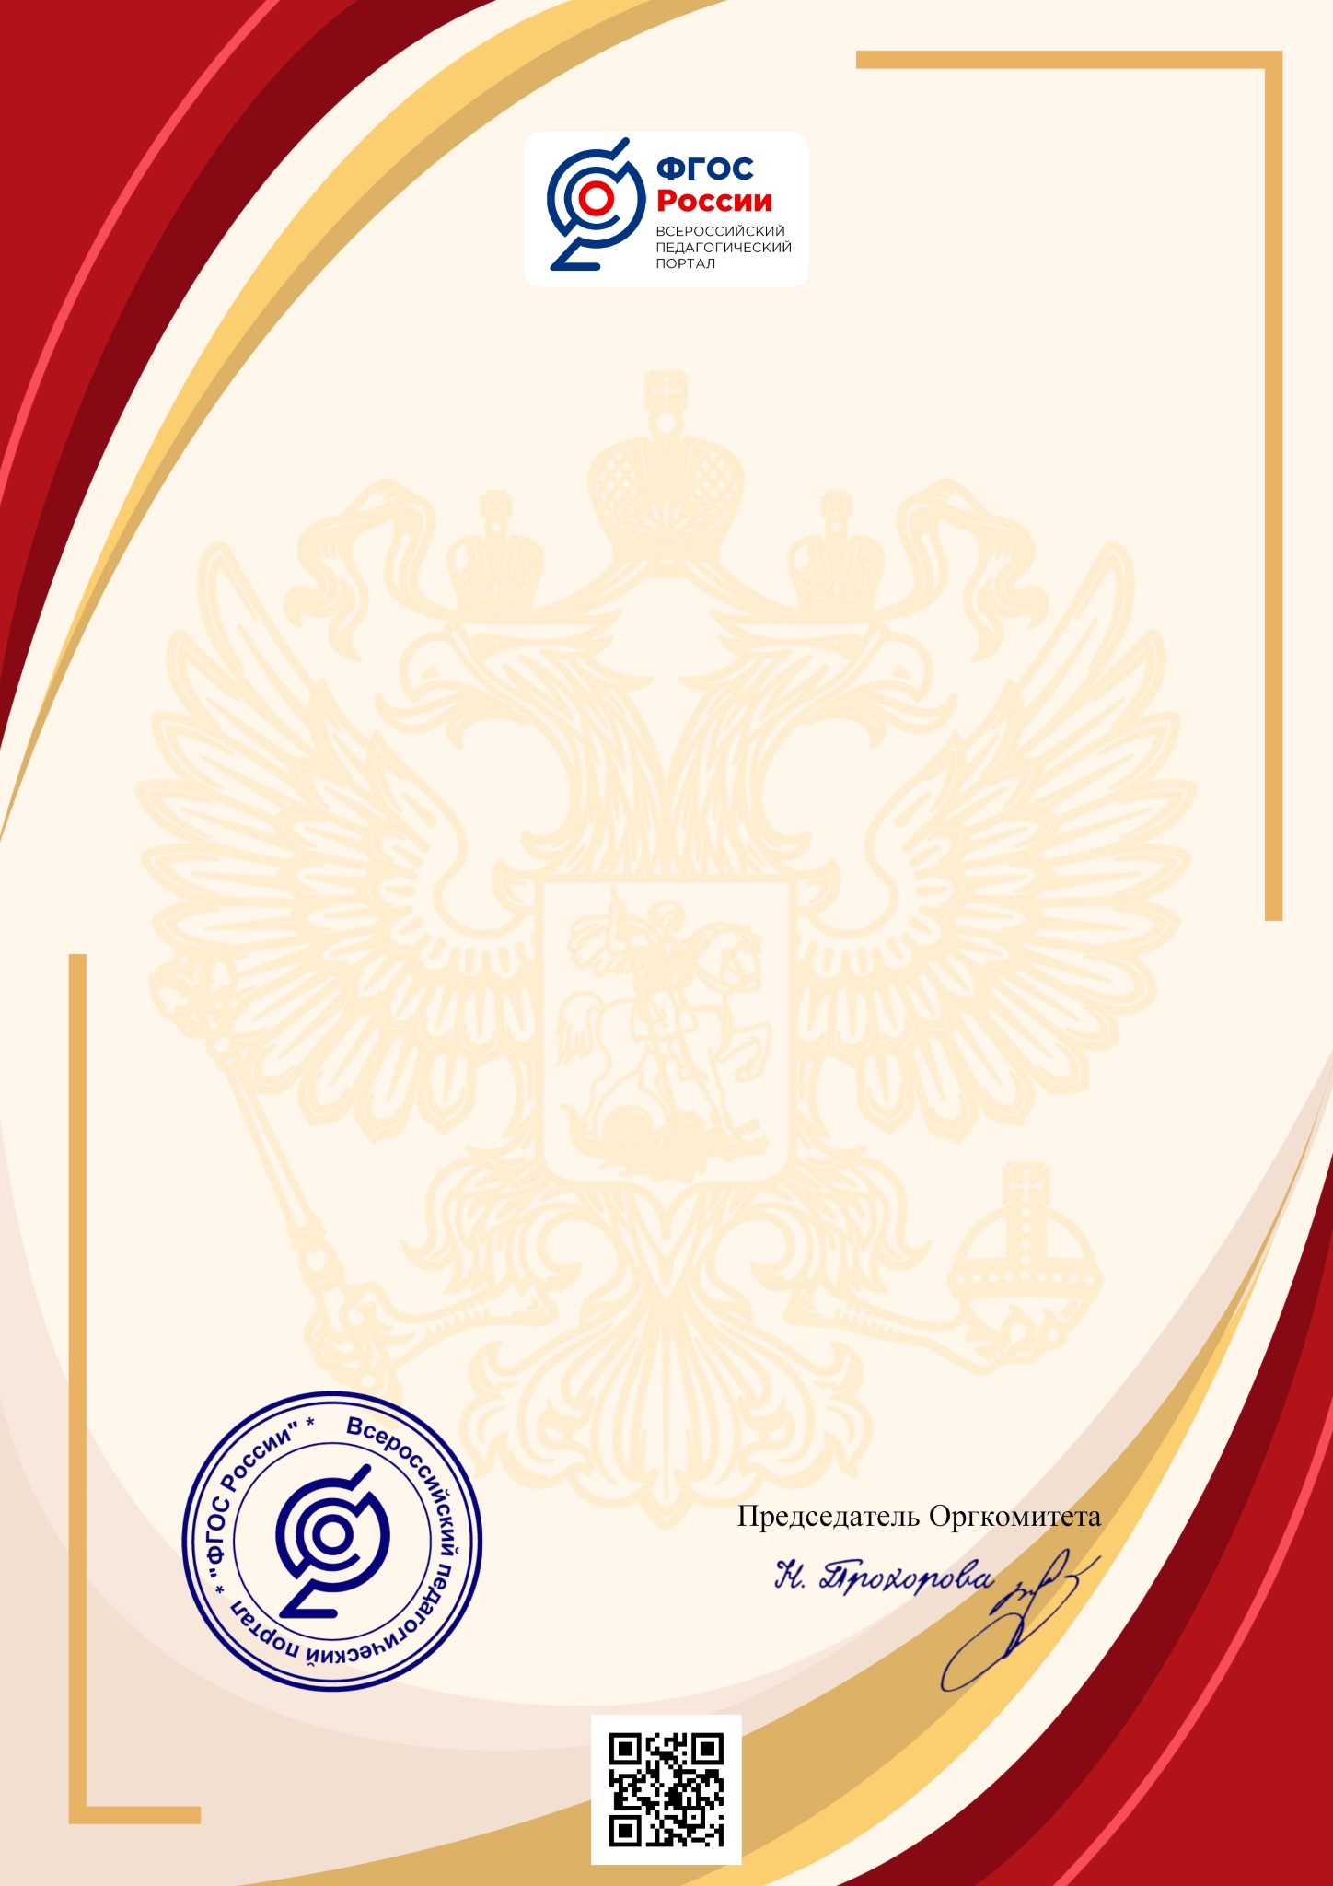

ДИПЛОМ

**DOC № 0045721**

Награждается

**Родители и дети группы "Одуванчик"**

Руководитель - Щербакова Е. В. Мелешкина М. В.

МАДОУ детский сад "Колосок"

Новосиб. обл. Новосиб. р-н р.п. Краснообск

**Лауреат 2 степени**

**Финального (очного ) тура**

Всероссийского конкурса для детей и молодежи

**Мастер - класс (парциальная программа**

**''Волшебство наших рук'')**

Номинация:

Видео

Название работы:

"Кукла Крупеничка"

Конкурсная работа соответствует ФГОС

cписок участников и победителей конкурса размещен

на сайте «ФГОС России» по адресу:

https://fgosrf.ru/search/

Свидетельство Роскомнадзора о регистрации СМИ

№ФС77-62416

г.Москва 23.11.2021

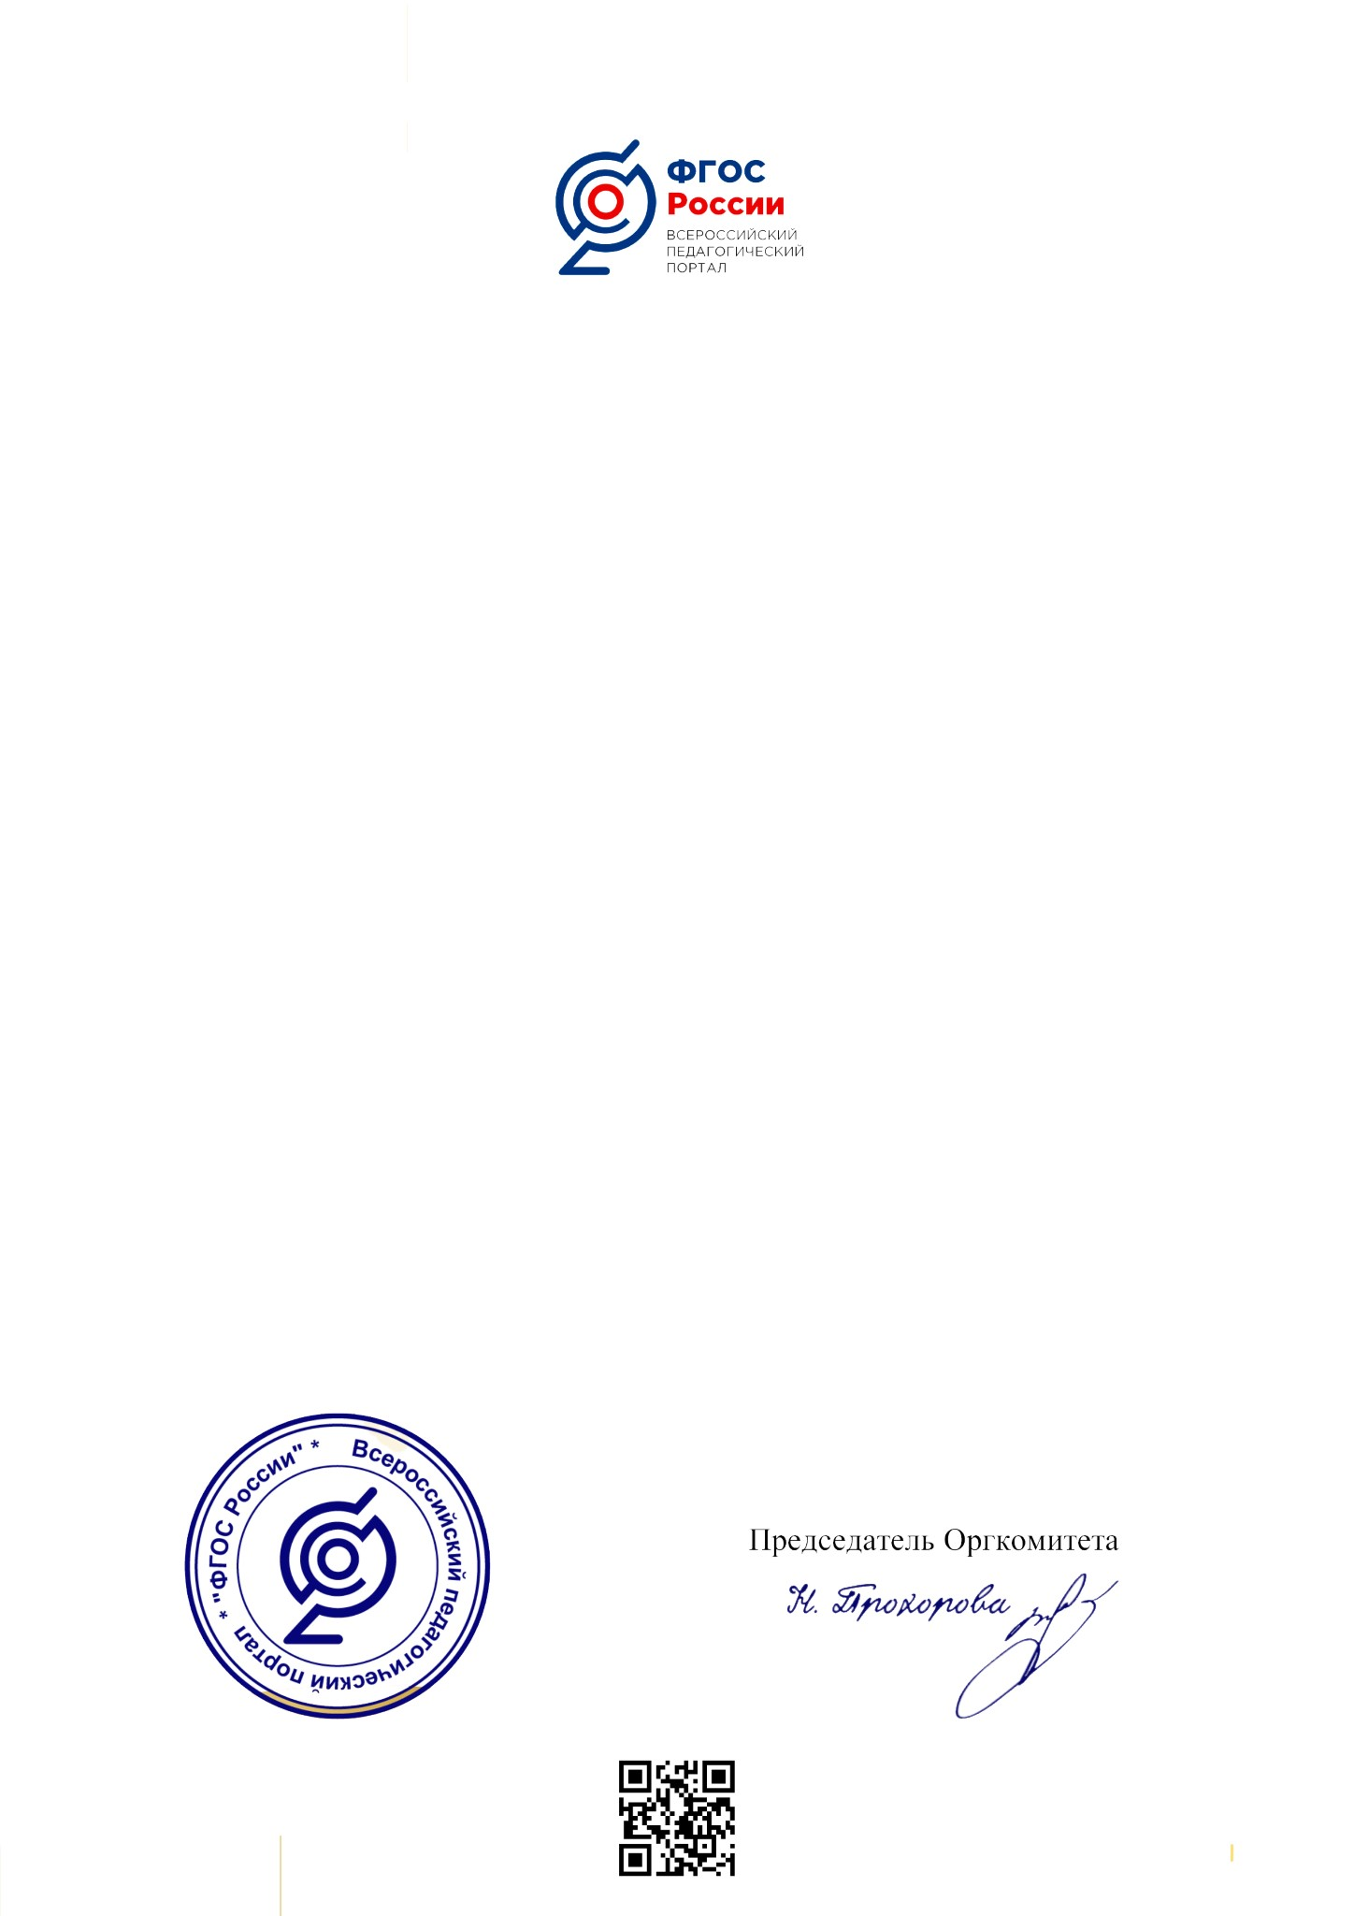

СМИ № ФС 77-62416

ВЫПИСКА из приказа о награждении № PR-200 от

23.11.2021

На основании решения экспертной комиссии и в соответствии с

Положением Всероссийского конкурса для детей и молодежи

Мастер - класс (парциальная программа ''Волшебство наших рук'')

**ПРИКАЗЫВАЮ:**

1

. Утвердить список победителей, призеров и номинантов конкурса

согласно сводному протоколу:

**ФИО:**

Родители и дети группы "Одуванчик",

**Куратор:**

Щербакова Е.

В. Мелешкина М. В.

**ОРГАНИЗАЦИЯ:**

МАДОУ детский сад "Колосок"

**НАЗВАНИЕ РАБОТЫ:**

"Кукла Крупеничка"

**НОМЕР ДОКУМЕНТА:**

doc-45721

. Технической группе всероссийского портала «ФГОС России»

2

опубликовать и выдать наградные документы участникам конкурса

согласно сводному протоколу.

3

. Контроль исполнения данного приказа оставляю за собой

[)](http://www.tcpdf.org)

[Powered by TCPDF (www.tcpdf.org](http://www.tcpdf.org)